Качественное шиномонтажное оборудование – залог прибыльности СТО

Шиномонтажное оборудование – непременный атрибут автосервисов и СТО. Любой автовладелец знает, насколько важно своевременно производить ремонт транспортного средства. Ведь от этого зависит как сохранность здоровья и жизни участников поездки, так и работоспособность автомобильного агрегата. При этом владельцы автосервисов должны позаботиться о том, чтобы это оборудование было качественным, способным выполнять возложенные на него функции.

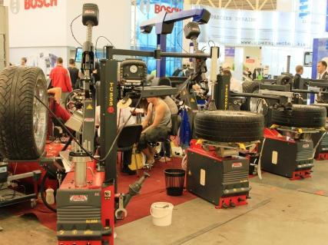

Каким бывает оборудование для автосервиса

Под понятием оборудование для автосервиса подразумеваются многие разновидности, использующиеся как в солидных СТО, так и в небольших шиномонтажных станциях. Сюда входят верстаки слесарные, балансировочные станки, колесные мойки, подкатные и гидравлические домкраты, шиномонтажные стенды, подъемники и многое другое. Такое оборудование на рынке представлено в широком ассортименте. Его выпускают как отечественные, так и зарубежные производители. Выбор колоссален: от зарубежных брендов премиум-класса до дешевого китайского оборудования. Чтобы определиться с выбором, важно расставить приоритеты и четко знать, что должно выполнять оборудование в процессе использования.
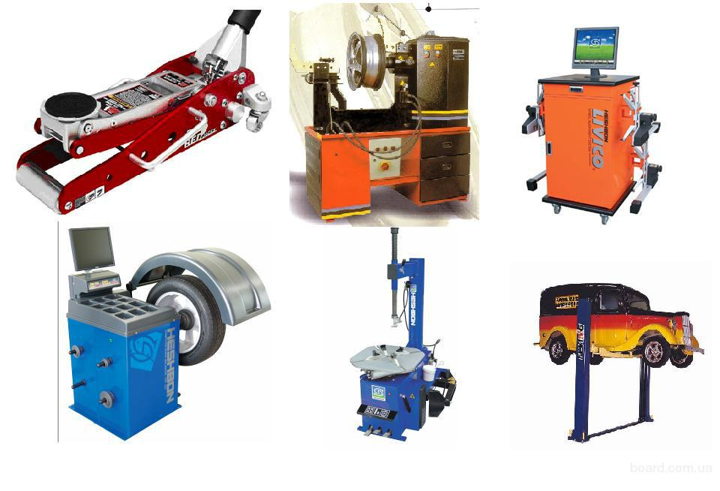

Цена на шиномонтажное оборудование

Шиномонтажное оборудование цена которого небольшая, чаще всего наиболее востребовано. Многие владельцы автосервисов, особенно небольших хотят сэкономить, и в первую очередь рассматривают дешевые варианты. Однако всегда нужно понимать, что подозрительно дешевый продукт редко бывает качественным.

Низкокачественное оборудование часто ломается, причем зачастую во время «сезона», когда образуются самые экстремальные условия эксплуатации. В результате владелец теряет деньги за счет простоя и оплаты услуг ремонтной бригады.

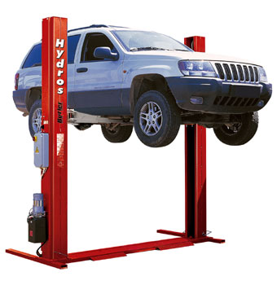

Ассортимент оборудования для автосервиса

Многие покупатели, выбирая поставщика шиномонтажного оборудования, обращают внимание на ассортимент. Если в автомастерской не хватает какого-либо оборудования или произошла поломка, наблюдается простой. Владелец старается как можно быстрее восстановить работоспособность мастерской. И если речь идет о редкостном товаре, вопрос цены уходит на второй план, так как бизнесмену выгоднее купить сейчас подороже, нежели заказать и ждать неопределенное время подешевле.

Гарантия на шиномонтажное оборудование

Важным критерием выбора является постпродажный сервис и наличие гарантии, срок гарантийных обязательств.

Технотрейд предлагает купить качественное шиномонтажное оборудование по приемлемым ценам

У нас Вы можете купить шиномонтажное оборудование, способное одолеть задачи любого уровня сложности в огромном ассортименте. В нашем магазине Вы найдете все самое необходимое:

- Станок шиномонтажный;
- Станок балансировочный;
- Вспомогательное оборудование;
- Подъемники;
- Домкраты;
- Подготовка воздуха.

В своей работе «Технотрейд» учитывает возможности и надобности клиентов, предоставляет продукцию, имеющую хорошее качество и выгодные цены. Мы постоянно следим за новинками, расширяем и обновляем ассортимент. Именно поэтому наши клиенты всегда имеют самые актуальные продукты в этой области.

http://text.ru/text_check/result/54413ab80d9b3

